Миних Татьяна Владимировна

ГБОУ Лицей №1568 имени Пабло Неруды дошкольное отделение №7/8

Воспитатель

Конспект занятия к 9 мая в подготовительной группе.

«День Победы – Священный праздник»

Описание работы: Данный материал подготовлен для детей подготовительной группы ко Дню Победы для ознакомления детей с историей возникновения праздника и ознакомления с новой техникой рисования салюта способом - набрызг.

Интеграция образовательных областей: познавательное развитие,
социально – коммуникативное, художественно – эстетическое,
речевое, физическое.
Цели:
- Познакомить детей с понятием «война», о горе, которое она принесла, о героической защите наших воинов, в том числе прадедушки воспитанника группы Гольмакова Егора и других детей группы, о значении праздника Победы для нашего народа.
- Развивать умение подбирать слова по характеристике.
- Познакомить детей с приемом рисования техникой «набрызг».
- Развивать фонетический слух, мелкую моторику.
- Воспитывать уважение к воинам-освободителям, патриотизм.
- Познакомить с семейными архивами некоторых воспитанников.
Оборудование:
Аудиозапись звуков бомбежки, звуки улицы, песни «День Победы».
Картинки из альбома «Великая Отечественная война». Презентация «День Победы». Картины с видами города Москва.
Кусочки черного хлеба.
Листы бумаги черного цвета, старые зубные щетки, краски, разведенные в блюдцах с водой.
Фотографии из семейного альбома прадедушки воспитанника группы Гольмакова Егора и других детей группы.

Ход занятия:
Дидактическое упражнение - «Какими бывают слова».
Нас окружает огромное множество слов.
Я предлагаю вам поискать среди множества слов «сладкие слова» Конфеты, сахар, клубника, шоколад .
А теперь вспомните и назовите «веселые слова». Праздник, цирк, подарки, смех.
Бывают слова грустные. Какие «грустные слова» вы можете назвать? Слезы, болезнь, укол.
А есть слово страшное — это слово «война».
Почему же слово «война» такое страшное?
Давайте откроем окно. Какие звуки раздаются с улицы? ( Птицы поют, ветер листьями шуршит, машина проехала.). Это мирные звуки.
Много лет назад был такой же, как сейчас теплый солнечный день. И вдруг люди узнали, что началась война.
Налетели самолеты, приехали танки, пришли солдаты с оружием и сразу все изменилось. Вот какие звуки раздавались со всех сторон.
(Прослушивание аудиозаписи звуков бомбежки).
Понравились вам звуки войны? Это страшные военные звуки.
Какие звуки вы хотели бы слышать каждый день? Почему вам не понравились звуки войны?
Мужчины уходили воевать, защищать свою землю, прогонять врагов. Женщины и даже дети работали день и ночь, чтобы у солдат была одежда, еда, оружие.
(Показ картинок и иллюстраций).
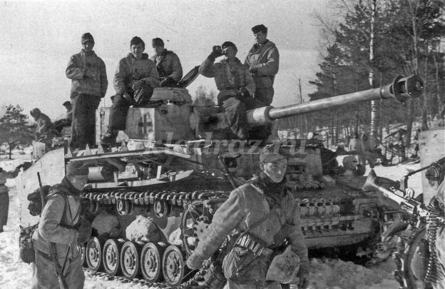

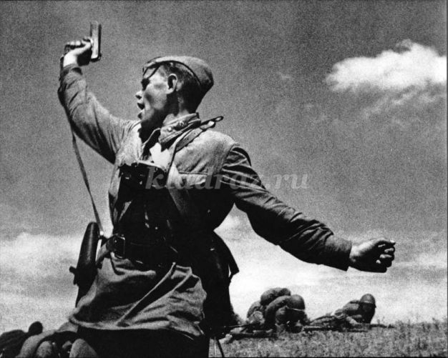

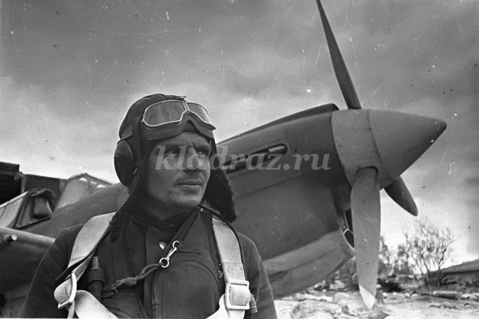
Но не сразу удалось нашим воинам защитникам прогнать врагов. Ведь враги-фашисты долго готовились к войне, у них было много оружия, бомб, самолетов, танков.
Много горя принесла война.
И в городах и селах много слез пролили люди из-за войны.
Город Ленинград фашисты окружили со всех сторон. Ворваться в город враги не смогли, но и не пропускали в Ленинград никого. Скоро в городе закончилась вся еда и люди начали умирать от голода.
Вот такие маленькие кусочки хлеба получали дети. И это была вся еда на целый день. Возьмите себе по такому кусочку и съешьте. Как вы думаете, можно насытиться таким маленьким кусочком?
Ребята, посмотрите на этот портрет. На нем вы видите прадедушку нашего Егора. Он защищал город Ленинград. Сейчас Егор расскажет про него.
Егор: рассказ ребёнка.
Некоторые города и села, фашисты сожгли полностью.
Много погибло солдат, женщин и детей.
Но вот, наконец, удалось нашим воинам-защитникам одолеть врагов. Начали они выгонять их с нашей земли. И выгнали до самого главного их города- Берлина. И в этот самый майский день объявили о победе над врагом.
Как радовались люди окончанию долгой войны. Все поздравляли друг друга, плакали, вспоминая погибших, в ночном небе вспыхнули огоньки праздничного салюта.
И с тех пор, каждый год в этот день наши люди празднуют 9 мая День Победы. Поздравляют друг друга с тем, что нет больше войны на нашей земле. Вспоминают тех, кто погиб, сражаясь с фашистами. Благодарят воинов, которые победили фашистов и освободили нашу землю от врагов. Эти воины сейчас уже очень старые люди, их осталось в живых очень мало, в этот праздник Победы, они надевают свои ордена и медали, полученные за героическую борьбу с врагом, и выходят на парад Победы.
Ребята, кто может рассказать нам о своих прадедушках и прабабушках, которые тоже защищали нашу Родину в боях или в тылу помогали в общей Победе над врагом? Рассказы детей с показом фотографий из семейных альбомов воспитанников группы (Маши, Дениса).
Давайте послушаем песню.
Звучит песня «День Победы» с презентацией «Парада Победы».
В каждом городе горит Вечный огонь. Вечный огонь горит всегда, никогда не гаснет и напоминает людям о страшном слове «война», о том, что никогда больше такое не должно повториться. Взрослым и детям нужен мир на всей планете. Есть Вечный огонь и в нашем городе и все вы посещали Александровский сад? Доводилось ли вам бывать возле него?
Показ картинки Вечный огонь.
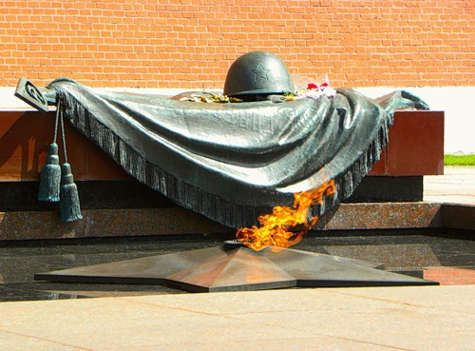
А заканчивается День Победы праздничным салютом.
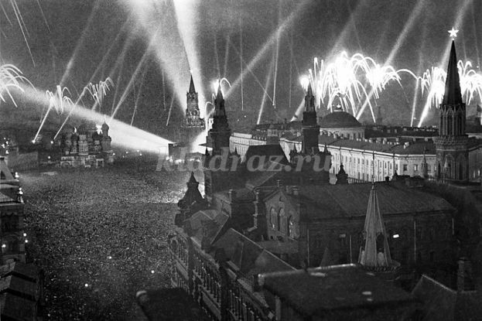

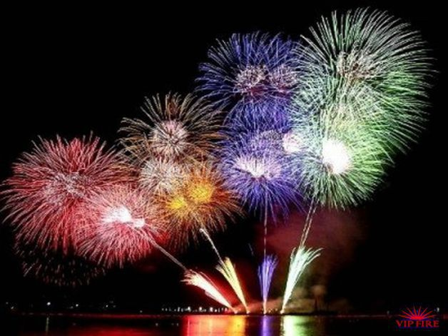
Показ картинок
Сегодня мы нарисуем праздничный салют.
Физкультминутка - «На парад»
Все, ребята, на парад!
Встали быстро,
Дружно в ряд!
Мы шагаем, как солдаты,
Но пока, что мы ребята,
Любим бегать и играть,
И, конечно, рисовать!
Сейчас мы нарисуем праздничный салют техникой «набрызг».
Какого цвета листы бумаги приготовили для рисования салюта?
Листы черного цвета. Салют бывает ночью, когда небо черное.
Обмакните зубную щётку кончиком щетины в краску. Направьте щетку на лист бумаги. Указательным пальцем проведите по щетине от себя. Со щётки брызнут капельки краски.
Вот и засветилось ночное небо праздничным салютом в честь Дня Победы.

Ниже этого салюта можно нарисовать крыши домов, башни, Кремля. Пусть этот салют осветит самые красивые места нашего города, и мы еще раз убедимся, что он самый красивый город в мире.
И мы хотим , чтобы никто и никогда не нападал на нашу землю.
Нам всем нужен мир!

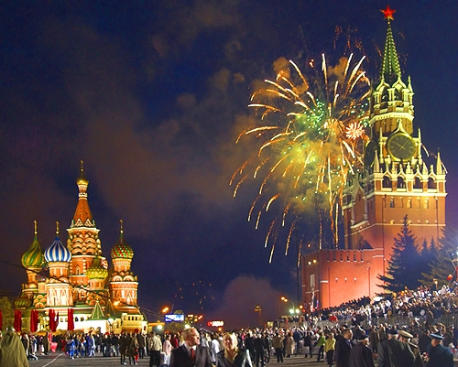

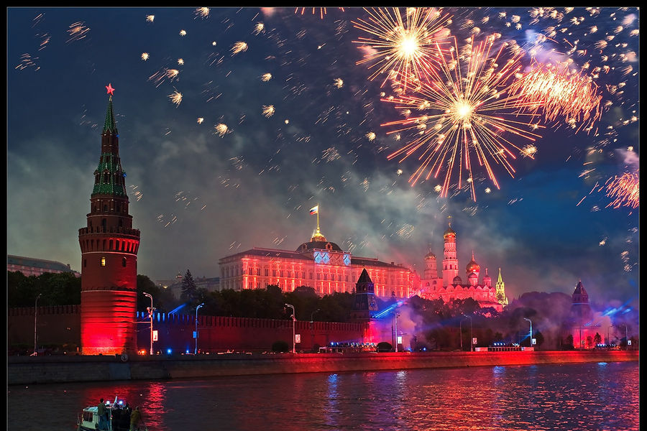

Мой прадед – защитник Ленинграда

Рассказ Гольмакова Егора.

Я хочу рассказать о своем прадедушке Латкине Григории Демьяновиче.
К сожалению, прадедушка уме, и о нем мне рассказала моя бабушка Лариса Григорьевна, его дочь. Документов о наградах у нас не сохранилось, и мы обратились за помощью к сайту «Подвиг народа», где и нашли недостающие факты военной биографии прадедушки.
Важную роль в его жизни и военной службе играл Балтийский флот. Прадедушка прошел две войны советско-финляндскую 1939-1940 гг., служа в звании старшины первой статьи Балтийского флота и Великую Отечественную войну командиром отделения трюмных машинистов на корабле-лидере «Ленинград».
Родился прадедушка 2 мая 1920 года в Ставропольском крае. Прошел обучение в отряде Балтийского флота г.Кронштадт на машиниста трюмного отделения. Был призван в ряды Красной армии Разинским райвоенкомиссариатом г.Баку 5 мая 1939 года.
Всю Великую Отечественную войну прадедушка Гриша самоотверженно защищал Родину на корабле-лидере «Ленинград». В 1941 году эскадра, в составе которой был и корабль прадедушки, совершила беспримерный переход из Таллина в порт Кронштадт. Путь был тяжелый и опасный, проходивший через минные поля и вражеские подводные лодки. Прадедушка и моряки с большим мужеством выполняли сложную, боевую задачу. Фашистский план по уничтожению Балтийского флота был сорван, гитлеровской авиации не удалось потопить ни один корабль. К концу августа основная масса кораблей завершила переход, были спасены 90% боевых кораблей, тысячи людей, десятки тысяч тонн груза. Прибывшие в Кронштадт бойцы и командиры активно включились в оборону Ленинграда.
В воспоминаниях прадедушка рассказывал своей семье о страшном времени – блокаде: морозы выше сорока градусов, отсутствие воды, света, топлива и о «драгоценных» 300 граммах хлеба. Жители Ленинграда не могли даже самостоятельно нести ведра с водой и прадедушка Гриша с матросами помогали им. В 1941 году, когда прадедушке было двадцать два года, он совершил свой героический подвиг – спас корабль «Ленинград» и команду от гибели. 12 октября, когда корабль выполнял боевую задачу по обстрелу противникам под Ленинградом, во время взрыва вражеского артиллерийского снаряда, осколок попал на корабль рядом с боезапасами и в результате там загорелся заряд. Прадедушка кинулся выбрасывать горящий заряд, чтобы спасти боезапас и тот взорвался у него в руках. Прадедушка потерял сознание, и его выбросило за борт. В воде он пришел в себя, но даже после этого отказывался покидать боевой пост. Прадедушка получил тяжелые степени ожоги лица, рук и туловища (ожоги 1-ой и 2-ой). Тогда же спасая корабль, погиб командир отделения Василий Кузнецов, его имя навечно занесено в списки корабля.
За этот подвиг, «за образцовое выполнение боевых заданий командования на фронте, борьбы с немецкими захватчиками и проявленные при этом доблесть и мужество» прадедушка был награжден Орденом «Красная звезда» (из наградного листа КЭКБФ №2 от I/V 1945г., сайт «Подвиг народа» - приложение №1), Орденом «Отечественной войны II степени» (№ наградного документа: 87, сайт «Подвиг народа» - приложение №2). Также прадедушка был награжден медалью «За оборону Ленинграда», «За победу над Германией в Великой Отечественной Войне 1941-1945 гг.» и многими юбилейными медалями (из статьи Т.Кодзоковой, директора историко-краеведческого музея г.Прохладный).
После войны прадедушка женился на прабабушке Ковтуненко Надежде Семеновне. У них была большая дружная семья – 3 детей, 10 внуков и 2 правнучки. С 1958 года прадедушка проживал с семьей в поселке . Работал на молокозаводе мастером, заведующим складом на предприятии по заготовке зерна и изготовлению комбикормов, вышел на пенсию в возрасте 77 лет.
Умер прадедушка в мае 2002 года. После смерти прадедушки Гриши, прабабушка Надя передала его воспоминания и фотографии военных лет в историко-краеведческий музей г.Прохладный .
Я горжусь своим прадедушкой Гришей – он настоящий герой!

